**实验八：矩阵特征值问题**

计21班 杨俊 2012011400

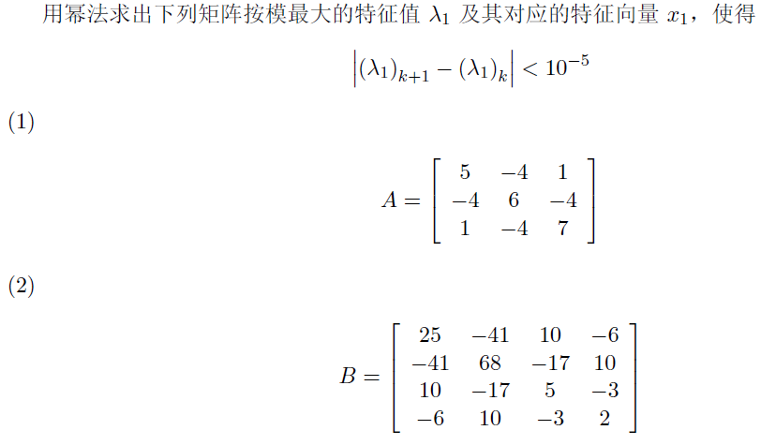

1. 算法思路

# 本题用迭代法实现，用公式 $v_{1}=A*V_{0}$ 和 $V_{i+1}=A*V_{i}$ 求得，而由于 $λ_{i}=\frac{V_{i+1}}{V_{i}}$ 当i趋近于无穷时 $λ_{i}$ 趋近于 $λ$，用精度控制即可。当得到符合具体精度的值后，再得到对应的特征向量。

# 运行结果

# 对于A,得到特征值为：12.2543，特征向量为[0.757702,-1,12415,1]；

# 对于B，得到特征值为：98.3667 特征向量为[-0.603997,1,-0,241984,0,14891]；

（3）实验结果思考与分析

通过此次试验，计算机通过它的优势，即可以进行快速的矩阵运算，来进行通过迭代的方法来求最大的特征值和它对应的特征向量。相比较于没有规范化的向量的运算，规范化的向量更容易得到一个精确的解，因为如果没有规范化的话，程序会得到一个10^16量级的解，一方面这样表示的浮点数使得精度得不到保证，另一方面，不会超过浮点数的表示最大值，不会出现溢出现象。